|  |  |  |
| --- | --- | --- |
| Macintosh HD:Users:hoangnguyen:Documents:TDC:fitlog_blue.png | TRƯỜNG CAO ĐẲNG CÔNG NGHỆ THỦ ĐỨC  **Khoa Công Nghệ Thông Tin** | Macintosh HD:Users:hoangnguyen:Documents:TDC:logoTDC_blue.png |
|  |  |  |

**Chuyên đề CMS**

**BÁO CÁO CÀI ĐẶT VÀ**

**SỬ DỤNG PLUGIN**

**Nhóm B:**

**Lê Minh Đức – 17211TT2526**

**Phan Đỗ Hoàng Nhật – 17211TT2669**

**BIÊN BẢN BÁO CÁO**

(Nhóm B)

**1.Thông tin chung:**

|  |  |  |  |
| --- | --- | --- | --- |
| STT | MSSV | Họ và tên | Email |
| 1 | 17211TT2526 | Lê Minh Đức | Ducle199903@gmail.com |
| 2 | 17211TT2669 | Phan Đỗ Hoàng Nhật | Hoangnhata299@gmail.com |

Các thành viên có tham dự bao gồm danh sách đính kèm:

***Mục tiêu họp của nhóm:***

1. **Thảo luận, bàn bạc chia câu về thuyết trình.**
2. **Sắp xếp thời gian thực hiện từng công việc để hoàn thành.**
3. **Phân công nhiệm vụ rõ ràng cho từng thành viên trong nhóm.**

Địa điểm: Tại lớp nhóm bàn bạc trao đổi và phân chia công việc cho từng thành viên tìm hiểu và làm báo cáo

Thời gian bắt đầu và kết thúc:

Thời gian bắt đầu ngày (kể từ ngày nhận được thầy giao) vào buổi tối (tạo nhóm qua Facebook, tổ chức làm bài và update nội dung qua GitHub).

**Kết quả buổi họp:**

Các thành viên hiểu được nội dung của từng phần mà mình được giao.

Các thành viên hiểu nhau, đoàn kết hơn.

Phân chia công việc hợp lý.

1. **Nội dung (Backlog)**

* **Các bước tạo plugin wordpress**
* **Các bước cài đặt và sử dụng plugin wordpress**

1. **Tổ chức công việc (Sprint planning):**

- Kiểm tra và tổng hợp nội dung trong suốt quá trình làm báo cáo.

- Cùng nhau thảo luận khi gặp một vấn đề khó khăn.

- Viết file báo cáo phân công công việc.

1. **Vấn Đề gặp phải trong quá trình làm báo cáo**

* Không được copy thẳng nên phải tổng hợp từ nhiều nguồn khác nhau.

1. **Cách giải quyết vấn đề**

* Tìm hiểu các tài liệu có sẵn trên mạng.

1. **Bảng phân công công việc (Sprint)**

|  |  |  |  |  |  |
| --- | --- | --- | --- | --- | --- |
| **STT** | **Người phụ trách** | **Mô tả nội dung công việc** | **Bắt đầu** | **Kết thúc** | **Kết quả** |
| 1. | Lê Minh Đức | **Các bước cài đặt và sử dụng plugin wordpress** | 10/10/2019 | 13/10/2019 | Hoàn thành |
| 2. | Phan Đỗ Hoàng Nhật | **Các bước tạo plugin wordpress** | 10/10/2019 | 13/10/2019 | Hoàn thành |

MỤC LỤC

[**Các bước tạo plugin wordpress** 3](#_Toc24470228)

[CHƯƠNG 1 : CÁC BƯỚC TẠO PLUGIN WORDPRESS 5](#_Toc24470229)

[**1.** **Tìm hiểu nhu cầu:** 5](#_Toc24470230)

[2. Bắt đầu tìm hiểu và viết 5](#_Toc24470231)

[CHƯƠNG 2 : CÁC BƯỚC CÀI ĐẶT VÀ SỬ DỤNG PLUGIN 11](#_Toc24470232)

[I. Hướng dẫn cài đặt Plugin 11](#_Toc24470233)

[1. Các cách cài đặt Plugin cho WordPress 11](#_Toc24470234)

[2. Cài đặt Plugin bằng cách tìm kiếm 11](#_Toc24470235)

**MỤC LỤC HÌNH ẢNH**

[Hình 1 : Tìm hiểu nhu cầu. 7](#_Toc21930108)

[Hình 2 : Block.js 8](#_Toc21930109)

[Hình 3 : File khai báo Plugin. 9](#_Toc21930110)

[Hình 4 : Sử dụng plugin. 11](#_Toc21930111)

[Hình 5 : Thành phẩm. 12](#_Toc21930112)

[Hình 6 : Bước 1 13](#_Toc21930113)

[Hình 7 : Add new 14](#_Toc21930114)

[Hình 8 : Bước 2 15](#_Toc21930115)

[Hình 9 : Active 15](#_Toc21930116)

[Hình 10 : Bước 3 16](#_Toc21930117)

[Hình 11 : Install 16](#_Toc21930118)

[Hình 12 : Save Changes 17](#_Toc21930119)

[Hình 13 : Bước 4 18](#_Toc21930120)

# CHƯƠNG 1 : CÁC BƯỚC TẠO PLUGIN WORDPRESS

1. **Tìm hiểu nhu cầu:**

Nhu cầu tạo 1 input ở trang new-post

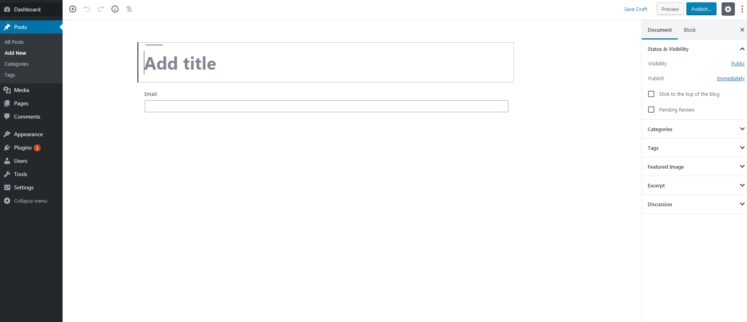

Hình 1 : Tìm hiểu nhu cầu.

1. Bắt đầu tìm hiểu và viết

Do phần new-post của Wordpress được viết bằng js. Nên để thêm vào thì cần 1 js để render ra ô input.

Sau khi tìm hiểu thì mình tạo ra được file Block.js có code như sau:

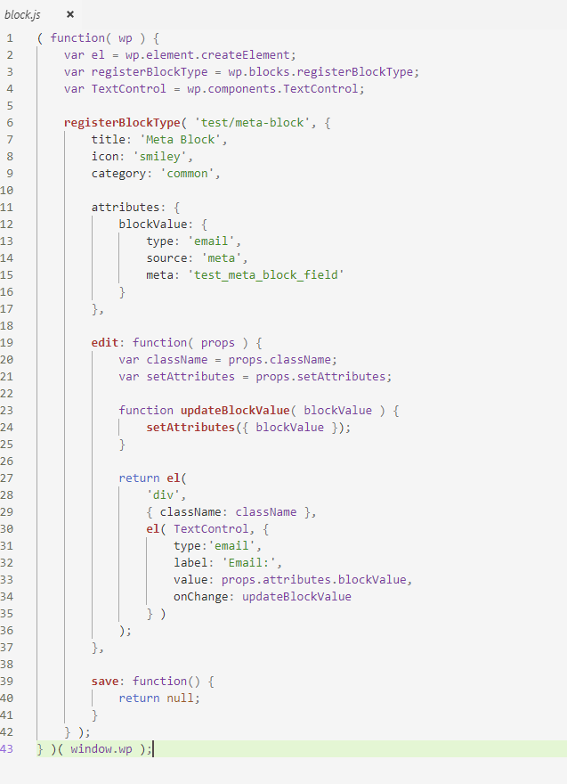

Hình 2 : Block.js

File javascript này giúp render ra block input.

Để sử dụng được file này cần 1 file PHP plugin để sử dụng nó thông qua đường plugin.

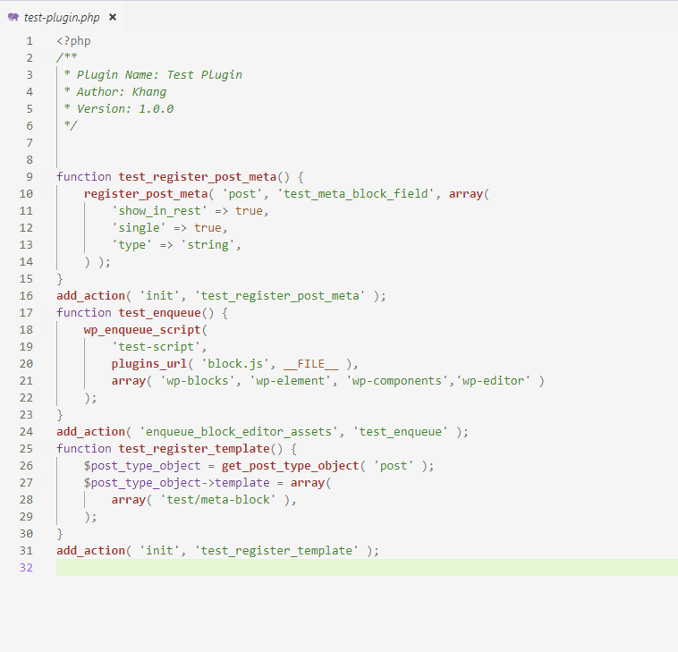

Hình 3 : File khai báo Plugin.

Theo mình tìm hiểu để plugin có thể sử dụng thì cần có dòng này:

<?php

/\*\*

\* Plugin Name: Test Plugin

\* Author: Khang

\* Version: 1.0.0

\*/

Dòng này dùng để khai báo với wordpress đây là plugin gồm có tên plugin, tác giả, version.

Sau đó đến đăng ký post\_meta để có thể ghi vào database

function test\_register\_post\_meta() {

register\_post\_meta( 'post', 'test\_meta\_block\_field', array(

'show\_in\_rest' => true,

'single' => true,

'type' => 'string',

) );

}

add\_action( 'init', 'test\_register\_post\_meta' );

Tiếp theo là sử dụng file block.js thông qua

function test\_enqueue() {

wp\_enqueue\_script(

'test-script',

plugins\_url( 'block.js', \_\_FILE\_\_ ),

array( 'wp-blocks', 'wp-element', 'wp-components','wp-editor' )

);

}

add\_action( 'enqueue\_block\_editor\_assets', 'test\_enqueue' );

Dùng hàm wp\_enqueue\_script để enqueue block.js vào các phần của wordpress như block, element,……

Cuối cùng là đăng ký nó vào template

function test\_register\_template() {

$post\_type\_object = get\_post\_type\_object( 'post' );

$post\_type\_object->template = array(

array( 'test/meta-block' ),

);

}

add\_action( 'init', 'test\_register\_template' );

Như vậy là tạo xong 1 plugin rồi bây giờ sử dụng thôi.

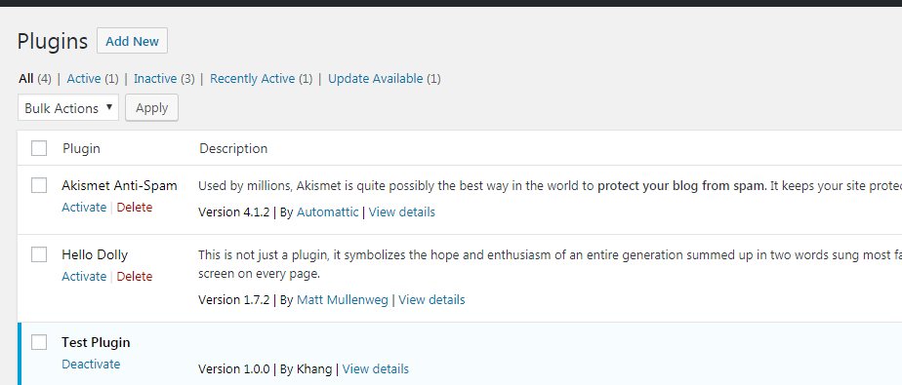

Hình 4 : Sử dụng plugin.

Và để nó xuất ra bất kỳ trang nào thì chúng ta cần có:

<?php $post\_meta\_value = get\_post\_meta( $post->ID, 'test\_meta\_block\_field', true );

echo 'Email is: ' .$post\_meta\_value ; ?>

để lấy được giá trị của nó và xuất ra

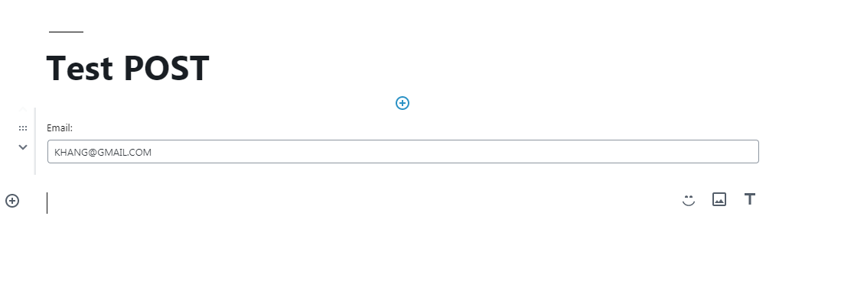



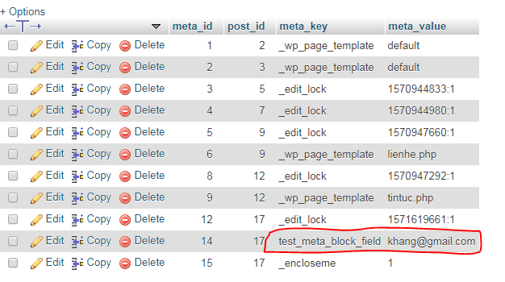

Hình 5 : Thành phẩm.

Các meta này có thể thêm xóa sửa theo ý của người dùng.

Tham khảo thêm tại : [1] <https://wordpress.org/gutenberg/>

[2] <https://themeisle.com/blog/wordpress-block-editor/>

# CHƯƠNG 2 : CÁC BƯỚC CÀI ĐẶT VÀ SỬ DỤNG PLUGIN

1. Hướng dẫn cài đặt Plugin
2. Các cách cài đặt Plugin cho WordPress

Có 3 cách cài đặt Plugin cho WordPress:

* Cái đặt Plugin ngay trên trang Dashboard thông qua tìm kiếm ( plugin miễn phí)
* Cài đặt Plugin bằng cách tải lên từ máy tính của bạn(plugin trả phí)
* Cài đặt Plugin bằng cách Upload phần mềm kết nối FPT(plugin trả phí và miễn phí)

1. Cài đặt Plugin bằng cách tìm kiếm

Sau đây là hướng dẫn cài đặt Plugin TinyMCE advanced (Một plugin mở rộng chức năng soạn thảo)

Bước 1:

Chọn menu Plugin -> Add New

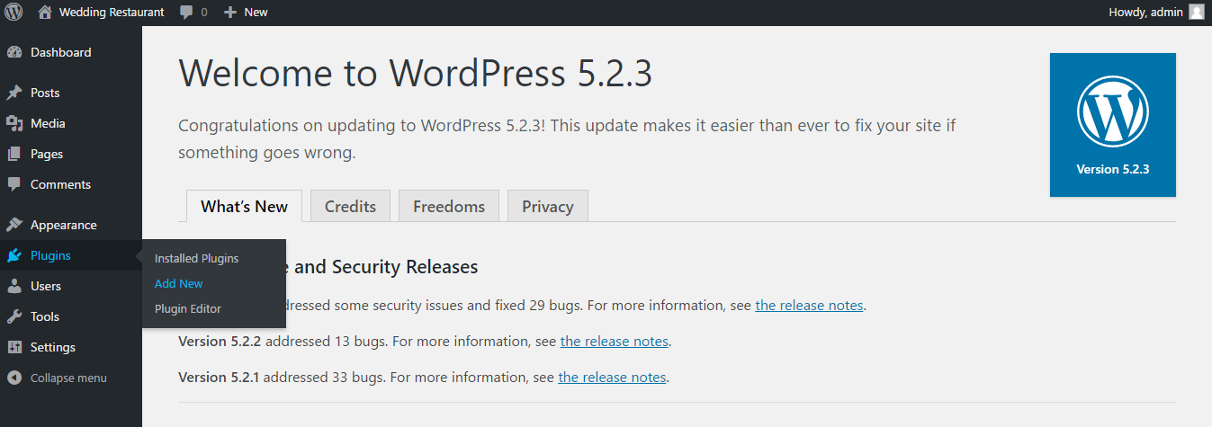

Hình 6 : Bước 1

Sau khi đã vào Add New thì ta sẽ thấy ô tìm kiếm

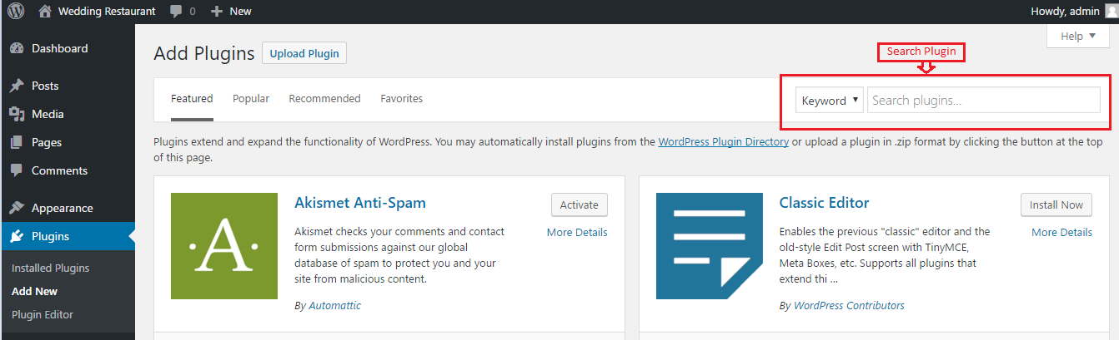

Hình 7 : Add new

B2: Nhập vào ô tìm kiếm Plugin: TinyMCE advanced sau đó sẽ hiện ra những Plugin và ta chỉ cần nhấn Stall Now Plugin chúng ta cần

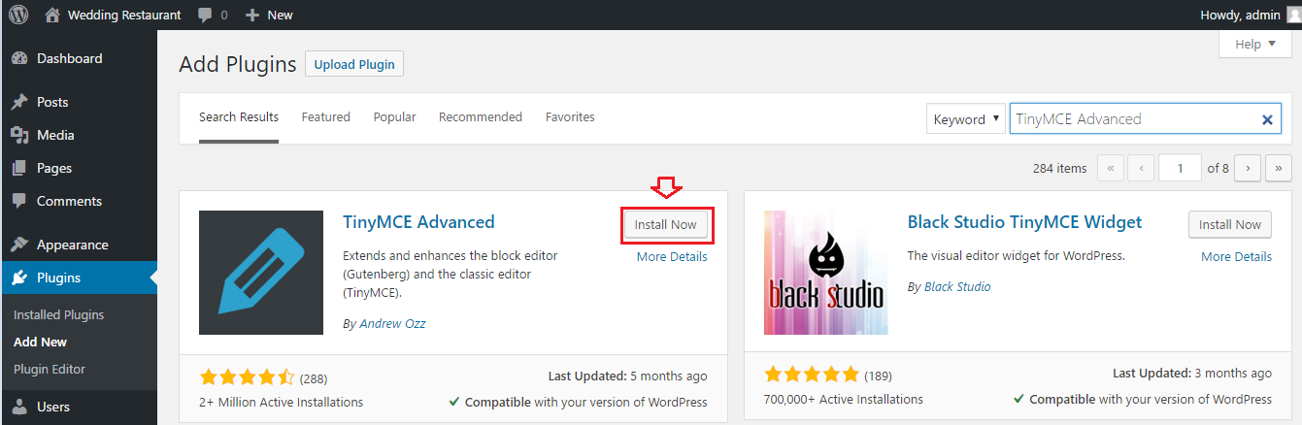

Hình 8 : Bước 2

Tiếp theo WordPress sẽ tự động tải về cài cài đặt Plugin cho bạn.

Sau khi Stall hoàn thành, chúng ta sẽ nhấp vào Active

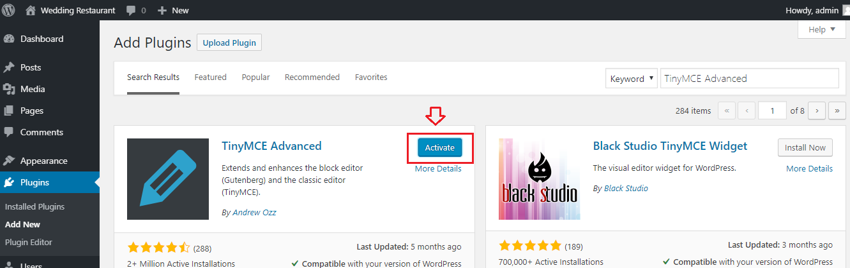

Hình 9 : Active

B3: Cài đặt(Setting) Plugin

Sau Khi nhấn vào Active chúng ta quay về Menu Plugin bạn sẽ thấy tên Plugin vừa Install nằm trong danh sách

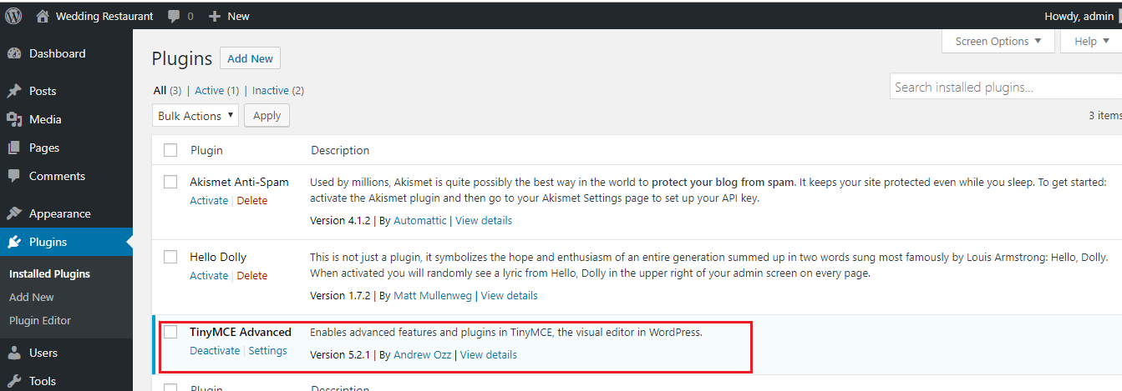

Hình 10 : Bước 3

Tiếp theo ta sẽ nhấn vào Settings ở phía dưới tên Plugin mới Install để cài đặt

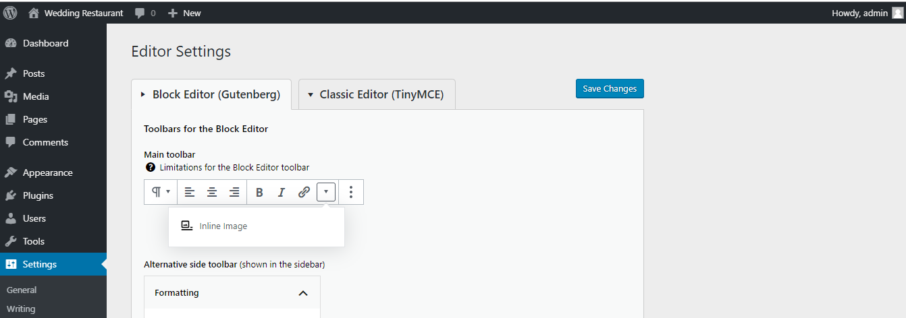

Hình 11 : Install

Đây là trang Cài đặt trình chỉnh sửa(Editor Settings) chúng ta nhấp vào Classic Editor

Chúng ta sẽ kéo thả những công cụ chúng ta cần vào thanh công cụ sau đó nhấp vào

Save Changes để lưu lại thay đổi.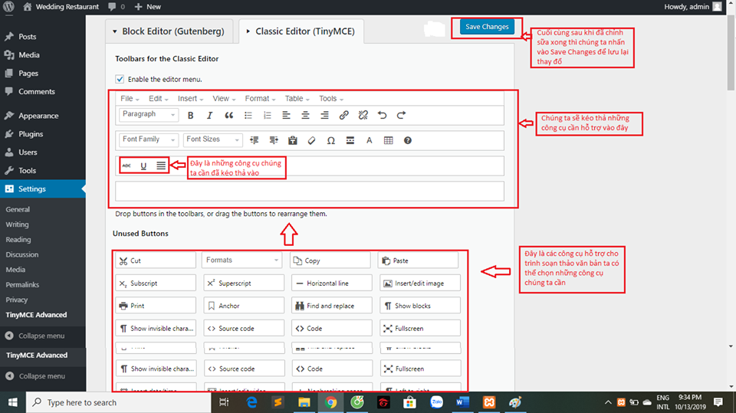

Hình 12 : Save Changes

B4: Kết quả: Sau khi Save Changes ta Add New Post thì sẽ hiện ra những công cụ hổ trợ trình soạn thảo như sau

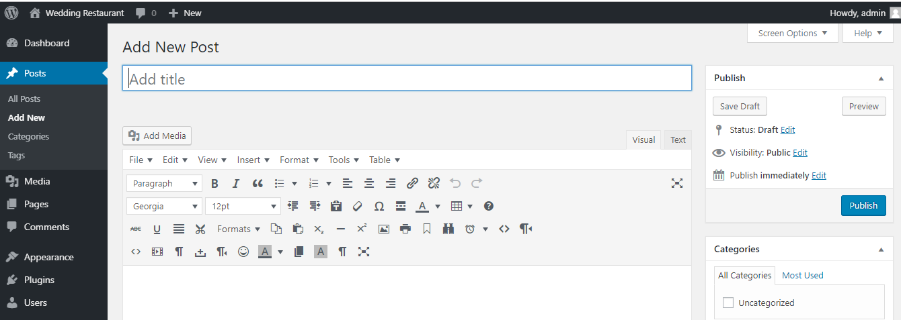

Hình 13 : Bước 4